Reservet
Explicación de la solución
Login con sesiones, API de mesas protegida, interfaz conectada y pruebas
Dato | Detalle
Prueba | Reservet · prueba técnica junior (login, gestión de mesas y persistencia en PostgreSQL)
Candidata | Haidy Diaz
Repositorio | https://github.com/haidydiaz/reservet-prueba-tecnica
Rama y commit | feat/technical-test · commit c4f880b
Pull request | https://github.com/haidydiaz/reservet-prueba-tecnica/pull/1 (CI «Verificaciones» en verde)
Fecha | 28 de octubre de 2026
Documentación de apoyo | docs/SOLUCION.md (instalación, variables, decisiones, registro de problemas)

Contenido
- Resumen
- Arquitectura general
- Funcionamiento: login y mesas con PostgreSQL real
- Diseño: responsabilidades y decisiones
- Seguridad
- Pruebas
- Entrega
- Herramientas y ayudas utilizadas
- Límites conocidos y pendientes
- Preguntas probables del evaluador

1. Resumen
La aplicación permite a un encargado de restaurante iniciar sesión, ver, crear y cambiar el estado de las mesas y cerrar sesión. Los datos viven en PostgreSQL: sobreviven a recargar la página y a reiniciar el servidor. Todo lo relativo a mesas está protegido en el servidor: sin una sesión válida la API responde 401, aunque se llame sin pasar por la interfaz.
Este documento explica cómo funciona el código y por qué se tomó cada decisión, ordenado según los cinco criterios de evaluación de la prueba.
Criterio | Evidencia que se pide | Dónde se explica
Funcionamiento | Login y mesas con PostgreSQL real | Sección 3
Diseño | Responsabilidades claras y decisiones explicadas | Sección 4
Seguridad | Hash de contraseñas, protección del backend, validación y SQL parametrizado | Sección 5
Pruebas | Casos correctos, errores y persistencia reproducibles | Sección 6
Entrega | Commits comprensibles, CI correcta e instrucciones completas | Sección 7
Explicar el código y las ayudas utilizadas | Herramientas usadas y preguntas probables | Secciones 8 y 10

2. Arquitectura general
La aplicación es un servidor Express 5 con TypeScript que sirve tanto la API como la interfaz (HTML, CSS y JavaScript sin compilar en public/). Como ambas comparten origen, la sesión puede viajar en una cookie sin configurar CORS.
Capa | Archivo(s) | Responsabilidad
Navegador | public/index.html, app.js, i18n.js | Pantalla, login, llamadas fetch, textos en es/en/ru
Aplicación | src/app.ts | Único lugar donde se conectan middlewares, rutas, servicios y repositorios
Rutas (HTTP) | *.routes.ts | Leen la petición, llaman al servicio y escriben la respuesta
Servicio (negocio) | *.service.ts | Validan, aplican reglas y traducen errores
Repositorio (SQL) | *.repository.ts | Solo SQL parametrizado; no conoce HTTP
Base de datos | migrations/*.sql | Tablas, restricciones e índices que hacen cumplir las reglas

Estructura de carpetas relevante:
src/
app.ts conecta todo (createApp)
server.ts arranque y cierre ordenado
shared/
config.ts lee y valida variables de entorno
database.ts pool de PostgreSQL
password.ts hash scrypt
errors.ts AppError (estado + código)
same-origin.ts rechazo de Origin cruzado
modules/
auth/ login, logout, sesión, cookies, límite de intentos
tables/ rutas, servicio y repositorio de mesas
migrations/ 001 mesas · 002 nombre único · 003 usuarios y sesiones
scripts/ migrate.ts · seed-user.ts
public/ interfaz
tests/ pruebas unitarias, de integración y de interfaz

3. Funcionamiento: login y mesas con PostgreSQL real

3.1 Modelo de datos
Tres migraciones, aplicadas en orden por npm run db:migrate (se puede repetir sin efectos; cada archivo se registra en schema_migrations). Ninguna migración anterior se modificó.
Migración | Qué crea | Detalle importante
001 | Tabla restaurant_tables (original) | Capacidad 1–20, estado permitido y nombre no vacío mediante CHECK
002 | Índice único lower(btrim(name)) | «Mesa 1», «mesa 1» y « Mesa 1 » cuentan como el mismo nombre
003 | Tablas users y sessions | sessions guarda el hash del token, no el token; borrar un usuario borra sus sesiones (ON DELETE CASCADE)

3.2 Flujo: login → petición autenticada → servicio → PostgreSQL
- Login. El navegador envía POST /api/auth/login con usuario y contraseña. AuthService busca el usuario (sin distinguir mayúsculas), verifica la contraseña con scrypt en tiempo constante y, si es correcta, genera un token aleatorio de 32 bytes. En la tabla sessions se guarda solo su SHA-256 junto con la fecha de caducidad.

- Cookie. El servidor responde con la cookie reservet_sid (HttpOnly, SameSite=Lax, Path=/, Max-Age, y Secure en producción). El JavaScript de la página nunca ve el token.
- Petición autenticada. Al pedir GET /api/tables, el navegador reenvía la cookie por sí solo. El middleware requireAuth calcula el hash del token y busca una sesión no caducada con su usuario. Si no existe: 401.
- Servicio. tables.routes.ts solo traduce HTTP. TablesService valida nombre, capacidad, estado e ID, y traduce el error 23505 de PostgreSQL a 409.
- PostgreSQL. PgTablesRepository ejecuta SQL parametrizado ($1, $2). El índice único de la base es la defensa final contra duplicados, incluso con dos peticiones simultáneas.
- Logout. POST /api/auth/logout borra la fila de sessions: el token deja de valer al instante, aunque alguien hubiera copiado la cookie.

3.3 Endpoints
Método y ruta | Sesión | Resultado
POST /api/auth/login | No | 200 { user } + cookie · 400 cuerpo inválido · 401 genérico · 429 demasiados intentos
POST /api/auth/logout | No | 204; revoca la sesión y borra la cookie (se puede repetir)
GET /api/auth/me | Sí | 200 { user } · 401
GET /api/tables | Sí | 200 y array de mesas
POST /api/tables | Sí | 201 y mesa available · 400 inválido · 409 nombre duplicado
PATCH /api/tables/:id/status | Sí | 200 y mesa completa · 400 ID o estado inválido · 404 inexistente
GET /health, /health/db | No | Siguen públicas y no revelan secretos

Los errores tienen siempre la forma { code, message, requestId }: ni SQL, ni stacks, ni credenciales.

3.4 La interfaz
- Modo Demostración: datos en memoria, sin login y sin tocar la base. Sirve para explorar la pantalla.
- Modo «Mi API local»: usa la API real. Si responde 401, aparece el panel de inicio de sesión; tras entrar se listan las mesas, se muestra el usuario y el botón «Cerrar sesión». Un 401 durante el uso (sesión caducada) devuelve al login sin romper la pantalla.
- Errores reales: el modo API nunca se rellena con datos falsos; si algo falla, se muestra el mensaje (conexión, 400, 404, 409, 429…).
- Seguridad en pantalla: los datos externos se insertan con textContent, y los botones se bloquean mientras hay una petición en curso para evitar envíos repetidos.
- Tres idiomas: todos los textos nuevos están en español, inglés y ruso, y el idioma elegido se conserva al recargar.

3.5 Cómo ejecutarlo
npm ci
Copy-Item .env.example .env # ajustar contraseñas y puerto
npm run db:migrate # crea tablas (repetible)
npm run db:seed # crea el usuario de prueba (SEED_USERNAME / SEED_PASSWORD)
npm run dev # http://localhost:3000 -> Fuente: "Mi API local"
npm run check # lint + formato + tipos + pruebas + compilación

4. Diseño: responsabilidades y decisiones

4.1 Separación de responsabilidades
Cada capa hace una sola cosa y no conoce a las demás más de lo necesario. Eso permite probar la lógica sin servidor ni base de datos:
- Las rutas no contienen reglas: reciben, delegan y responden.
- Los servicios reciben un repositorio por su interfaz (TablesRepository, AuthRepository). En las pruebas unitarias se les pasa uno en memoria; en producción, el de PostgreSQL.
- Los repositorios reciben una conexión mínima (Queryable) y solo contienen SQL.
- createApp(db) construye la aplicación con una base inyectada. El servidor usa el pool real y las pruebas pueden usar otra conexión.
- Los errores esperados se lanzan como AppError(estado, código, mensaje) y un único manejador global los convierte en JSON.

4.2 Decisiones y motivos
Decisión | Alternativa descartada | Motivo
Sesión en PostgreSQL con cookie | JWT en el navegador | Interfaz y API comparten origen. Con JWT no se puede revocar al salir sin guardar igualmente una lista en el servidor. Coste: una consulta por petición, aceptable aquí.
Caducidad de 8 horas fijas (configurable) | Sesión renovable con cada uso | Más simple de explicar y de razonar. SESSION_TTL_HOURS permite ajustarla (0 a 720).
Revocación por borrado de la fila | Lista negra de tokens | Borrar la sesión basta: sin fila, el token no vale. Un nuevo login con cookie previa revoca la anterior.
scrypt de node:crypto | bcrypt o Argon2 | Viene con Node y no añade dependencias; es de los algoritmos aceptados por la prueba.
Sin dependencias nuevas | cookie-parser, express-rate-limit | Cookies, hash y límite de intentos se resolvieron con Node estándar; package.json y el lockfile no cambian de dependencias.
Migraciones nuevas (002, 003) | Editar la 001 | Una migración aplicada no se modifica: se añade otra.
Índice único sobre lower(btrim(name)) | Comprobar en el código | La base de datos es la única defensa que resiste peticiones simultáneas.
Modo demo separado | Mezclar datos de ejemplo con la API | El modo API nunca oculta errores del backend.

5. Seguridad
Riesgo | Medida | Dónde
Contraseñas expuestas | scrypt (N=16384, r=8, p=1), sal aleatoria de 16 bytes por usuario, parámetros guardados dentro del hash. Nunca en claro ni con SHA-256 simple. | src/shared/password.ts
Comparación que revela datos | timingSafeEqual para comparar en tiempo constante. | password.ts
Saber qué usuarios existen | Mismo 401 y mismo mensaje para usuario inexistente o contraseña errónea; si el usuario no existe se calcula igualmente un hash falso para que tarde lo mismo. | auth.service.ts
Robo de la tabla de sesiones | Solo se guarda el SHA-256 del token; el token original solo existe en el navegador. | auth.service.ts, migración 003
Robo de cookie por XSS | Cookie HttpOnly y CSP de Helmet; los datos externos se insertan con textContent. | cookies.ts, app.ts, public/app.js
CSRF | SameSite=Lax más rechazo (403) de peticiones que cambian datos con un Origin distinto del Host. | cookies.ts, same-origin.ts
Acceso sin sesión | requireAuth delante de todas las rutas de mesas; sin sesión válida, 401. Ocultar botones no es la protección. | app.ts, auth.middleware.ts
Fuerza bruta | 10 fallos por IP y usuario en 15 minutos dan 429 con Retry-After; un acierto reinicia el contador. | rate-limiter.ts
Datos inválidos | Validación en el servidor (aunque el navegador ya valide): nombre 1–80 caracteres sin control, capacidad entera 1–20, estado permitido, ID entero positivo ≤ 2147483647. | tables.service.ts
Inyección SQL | Todas las consultas usan parámetros ($1, $2); además CHECK y índices únicos en la base. | *.repository.ts, migraciones
Fuga de información | Errores como { code, message, requestId }; el 23505 se traduce a 409 sin texto de PostgreSQL; los fallos internos solo registran el nombre del error. | app.ts, tables.service.ts
Cuerpos abusivos | Límite de 16 kB para JSON; entradas de login con longitud máxima. | app.ts, auth.service.ts
Secretos en Git | .env deja de versionarse; solo se sube .env.example con valores de ejemplo; el seed lee la contraseña del entorno. | .gitignore, .env.example

Fragmento clave: verificación de contraseña (resumido).
export async function verifyPassword(password, stored) {
const parsed = parseHash(stored); // scrypt$N$r$p$sal$hash
if (!parsed) return false; // hash dañado o con parámetros abusivos
const candidate = await derive(password, parsed.salt, parsed.params);
return candidate.length === parsed.key.length
&& timingSafeEqual(candidate, parsed.key); // tiempo constante
}

Fragmento clave: la sesión se busca por el hash del token y debe estar vigente.
SELECT u.id, u.username
FROM sessions s
JOIN users u ON u.id = s.user_id
WHERE s.token_hash = $1 AND s.expires_at > now()

6. Pruebas
Hay pruebas en tres niveles. Las de integración usan PostgreSQL real y son las que demuestran el funcionamiento de extremo a extremo.
Archivo | Casos | Qué comprueba | Qué está simulado
api.integration.test.js | 19 | HTTP completo: login correcto e incorrecto, 401 sin sesión, logout, sesión caducada, crear/listar/cambiar estado, validaciones, duplicados (incluso simultáneos), 404, SQL con comillas, persistencia tras reinicio, 429 y CSRF | Nada
auth.unit.test.js | 9 | Sesiones, cookies, token y limitador de intentos | Repositorio en memoria
tables.service.test.js | 8 | Validaciones, límites 1 y 20, 409 por duplicado, 404 | Repositorio en memoria
password.test.js | 3 | Hash scrypt, verificación y hashes dañados | Nada
ui-auth.test.js | 1 | Interfaz: demo corregida, login, 401, logout, sesión caducada | fetch y DOM (JSDOM)
i18n.test.js | 2 | El idioma guardado se recupera; las claves coinciden en es/en/ru | localStorage
http.test.js, config.test.js, ui.test.js | 4 · 3 · 1 | Las pruebas originales (se mantienen todas) y la validación de las variables nuevas | Como antes

6.1 Base de pruebas y persistencia
- Se configura con TEST_DATABASE_URL, que apunta a una base cuyo nombre debe terminar en `_test`. Si no termina así, las pruebas se niegan a arrancar: así nunca vacían datos de trabajo.
- Antes de correr, las pruebas aplican las migraciones solas y vacían las tablas de esa base antes de cada caso.
- La persistencia se comprueba creando datos, levantando otra instancia de la aplicación sobre la misma base y verificando que todo sigue ahí (también la sesión, porque vive en PostgreSQL).
- Si TEST_DATABASE_URL no está definida, esas pruebas se omiten con un aviso visible; la CI sí la define.

6.2 Integración continua
El flujo «Verificaciones» (.github/workflows/ci.yml) levanta un PostgreSQL 17 desechable, aplica las migraciones y el seed dos veces (para demostrar que son repetibles desde una base vacía) y ejecuta npm run check: lint, formato, tipos, todas las pruebas y compilación. En el PR #1 las dos ejecuciones terminaron en verde. El despliegue sigue reservado al repositorio original.

6.3 Pruebas de regresión de los defectos corregidos
Cada defecto del código inicial tiene una prueba que lo detecta. Por ejemplo, la del idioma falla con el código original y pasa con el corregido.

7. Entrega

7.1 Repositorio y publicación
- Repositorio: haidydiaz/reservet-prueba-tecnica, rama feat/technical-test, commit c4f880b.
- Pull request: #1 en su propio repositorio, con la CI en verde. Pendiente integrarlo a main, que es la rama por defecto.
- Commits: un commit con mensaje descriptivo en formato feat: que enumera los cambios (36 archivos). Se puede dividir en commits temáticos (correcciones, migraciones, autenticación, mesas, interfaz, pruebas, documentación) para facilitar la lectura.
- Instrucciones completas: docs/SOLUCION.md (instalación sin Docker, variables, seed, pruebas, decisiones) y un enlace desde el README.md.
- Variables: documentadas con ejemplos en .env.example; el archivo .env real no se sube.

7.2 Registro de problemas del código inicial
La prueba advierte que el código entregado puede tener defectos. Estos son los encontrados, con su causa, corrección y prueba:
# | Síntoma | Causa | Corrección y prueba
1 | El idioma vuelve a español al recargar | i18n.js guardaba en reservet.language pero leía reservet.lang | Una constante común. tests/i18n.test.js (falla con el original)
2 | No se puede crear una mesa de capacidad 20 | El navegador validaba capacity >= 20; el contrato permite 1–20 | capacity > 20. ui-auth e integración con 1 y 20
3 | La búsqueda distingue mayúsculas | El texto buscado no se pasaba a minúsculas | toLocaleLowerCase. ui-auth
4 | .env versionado y falta .env.example | Se subió pese al .gitignore | git rm --cached .env y se crea .env.example
5 | «Mesa 1» y «mesa 1» conviven | El UNIQUE original distingue mayúsculas y espacios | Migración 002. Prueba de integración (409)
6 | Un ID enorme provocaría un 500 | Desborda el integer de PostgreSQL (22003) y no se validaba | ID entero positivo ≤ 2147483647 (400). Pruebas de servicio e integración
7 | Duplicado en demo distingue mayúsculas | Comparación exacta, distinta a la de la base | Comparación en minúsculas. ui-auth
8 | Errores 401/400/429 se muestran como «HTTP n» | request() solo distinguía 404 y 409 | Mapa de códigos y paso a la pantalla de login. ui-auth

8. Herramientas y ayudas utilizadas
Herramienta | Para qué se usó
Claude (Anthropic) | Revisar el código inicial, proponer la arquitectura, escribir la implementación (backend, interfaz, migraciones, pruebas, CI y documentación) y verificarla en un entorno aislado.
Node.js 22+, Express 5, TypeScript, pg, Helmet | Plataforma de la aplicación (ya incluida en el proyecto).
PostgreSQL | Base de datos real, tanto en desarrollo como en las pruebas de integración y la CI.
node:test, JSDOM, tsx | Ejecución de las pruebas.
ESLint y Prettier | Calidad y formato (npm run check).
GitHub y GitHub Actions | Repositorio, pull request y verificaciones automáticas.

8.1 En qué partes ayudó la IA y cómo se verificó
La IA escribió la mayor parte del código y de las pruebas. La verificación se apoyó en comprobaciones ejecutables, no en confiar en el código generado:
- Las migraciones y todas las consultas SQL se ejecutaron contra una base PostgreSQL real.
- Las pruebas unitarias se ejecutaron localmente y la interfaz se probó en un navegador real.
- La CI de GitHub ejecutó npm run check y las pruebas de integración contra PostgreSQL y terminó en verde.
- Una prueba de regresión se comprobó contra el código original para confirmar que realmente detecta el defecto.

8.2 Revisión personal

Ejecución del comando npm run format
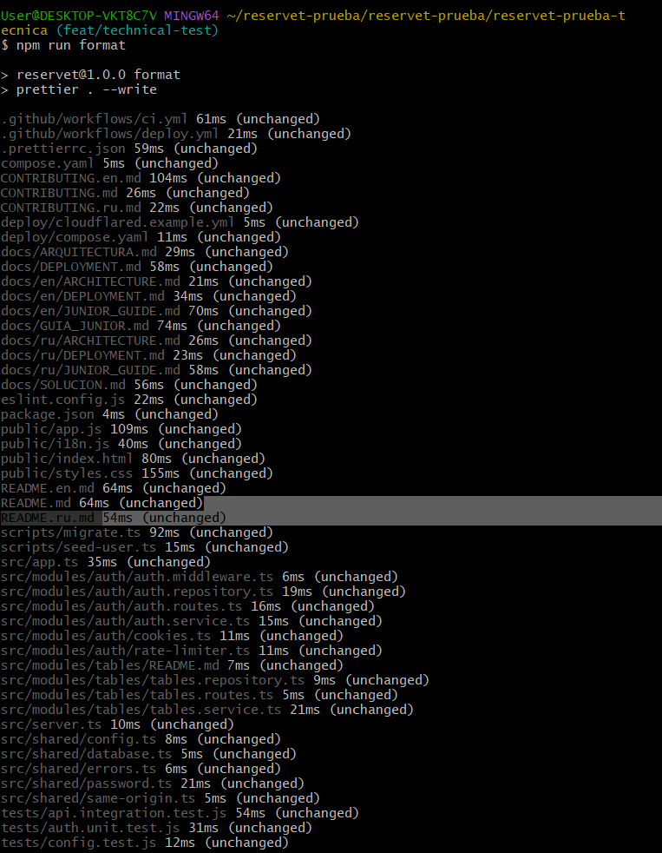
Se ejecutó el comando npm run format, que permitió verificar que el código de la aplicación cumpliera con el formato establecido por el proyecto. Durante esta ejecución, se comprobó que el código estuviera organizado correctamente y que no fuera necesario realizar modificaciones adicionales.
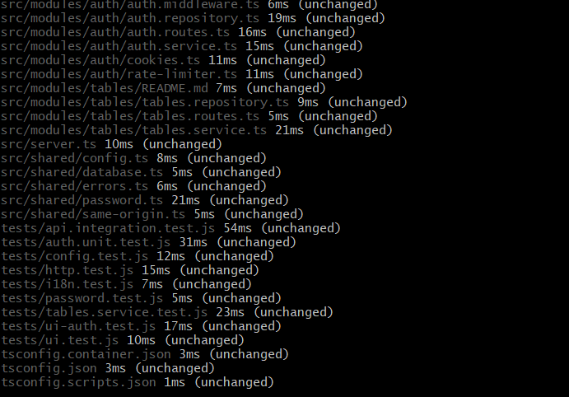

Ejecución del comando npm run check
Como se puede observar en la siguiente captura de pantalla, se ejecutó el comando npm run check para realizar una verificación general del proyecto. Este proceso permitió comprobar que no se presentaran errores de linting ni de TypeScript, y que el código mantuviera el formato establecido.
Adicionalmente, se ejecutaron las pruebas automatizadas para detectar posibles errores de funcionamiento y verificar el comportamiento de la aplicación. Finalmente, se comprobó que TypeScript pudiera compilar el proyecto correctamente, confirmando que las verificaciones ejecutadas finalizaran sin errores.
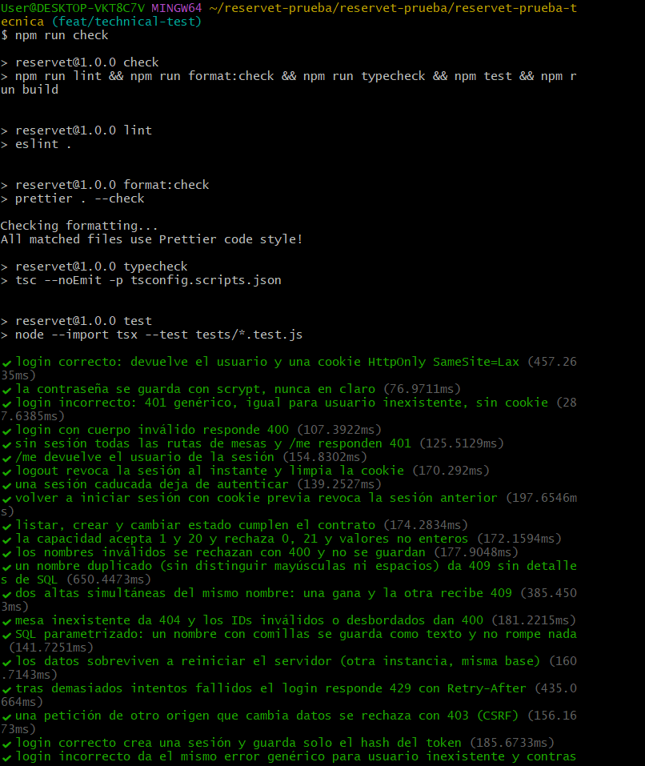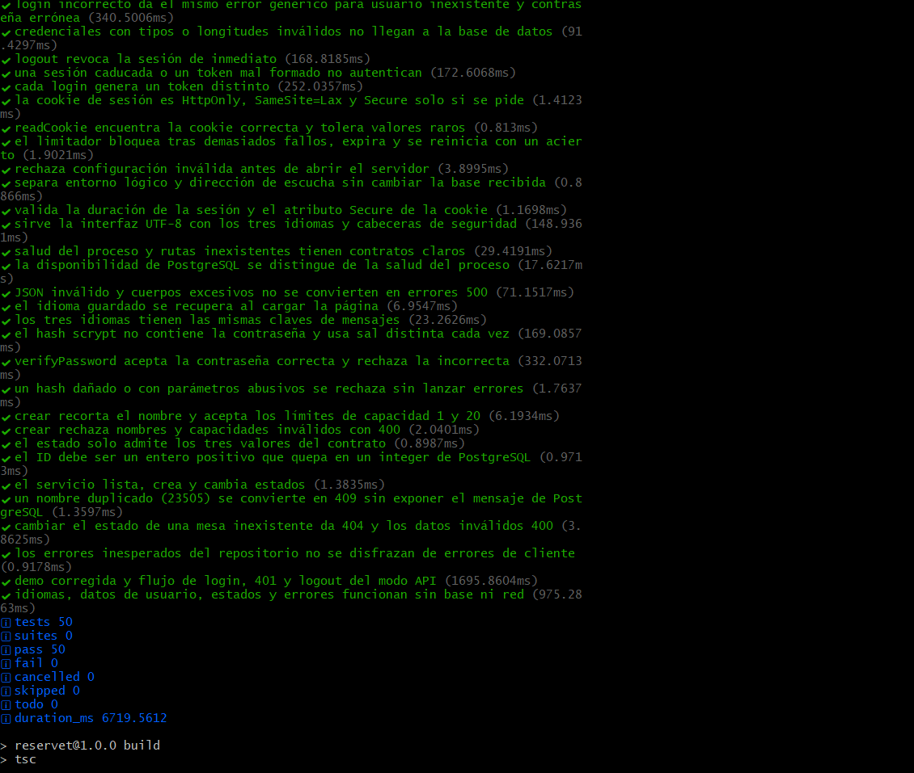

Verificación del Login
Como se pudo observar anteriormente, se realizaron diferentes pruebas para comprobar el funcionamiento del inicio de sesión en la aplicación Reservet. Durante estas verificaciones se revisaron los siguientes aspectos:
- Se comprobó que la aplicación solicitara el usuario y la contraseña para iniciar sesión.
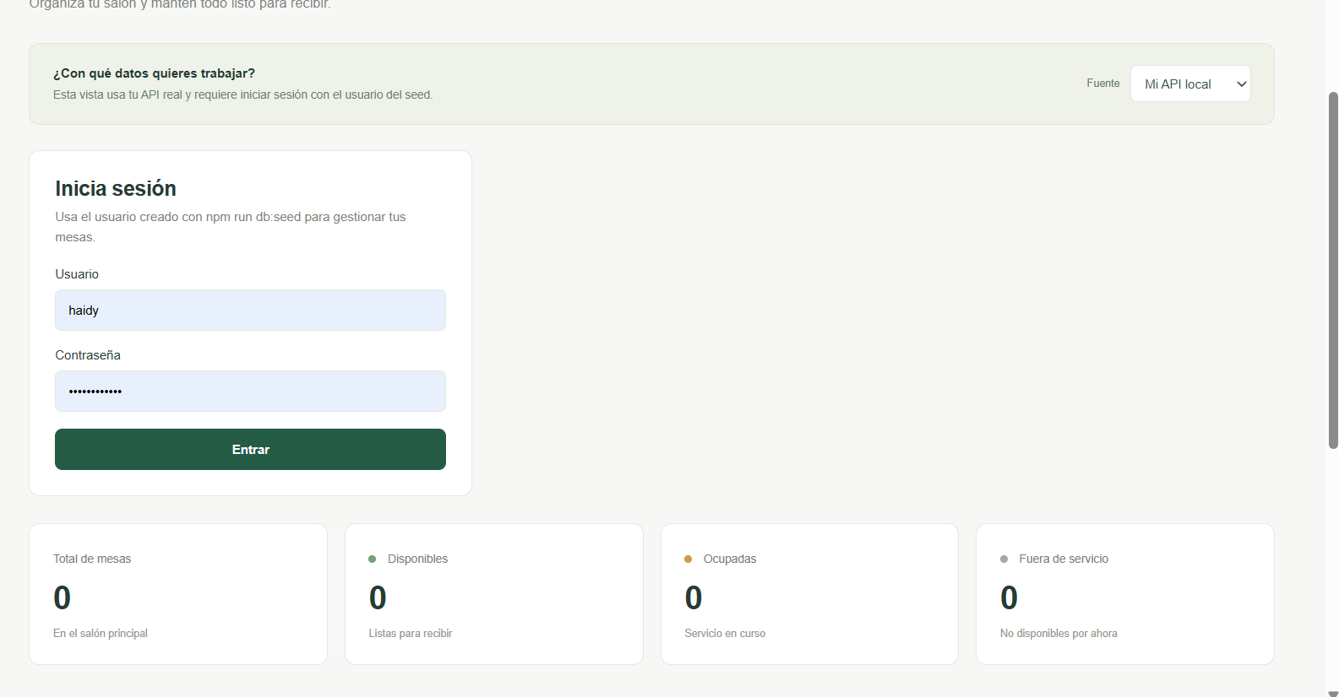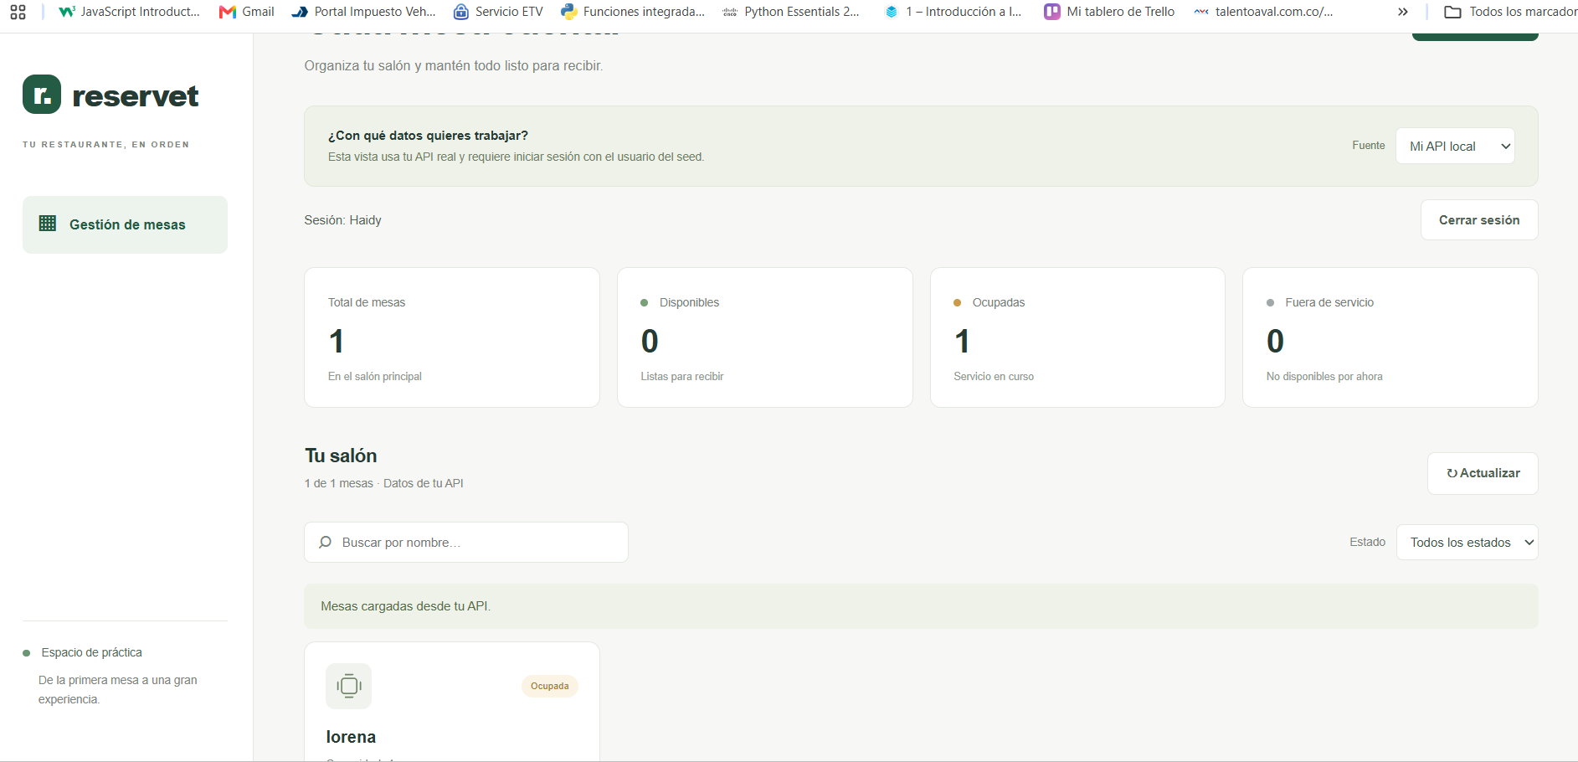
- Se verificó que, al ingresar correctamente, el sistema redirigiera al usuario a la página principal.
- Se comprobó que, al cerrar sesión, ya no fuera posible agregar mesas ni cambiar sus estados sin volver a iniciar sesión.
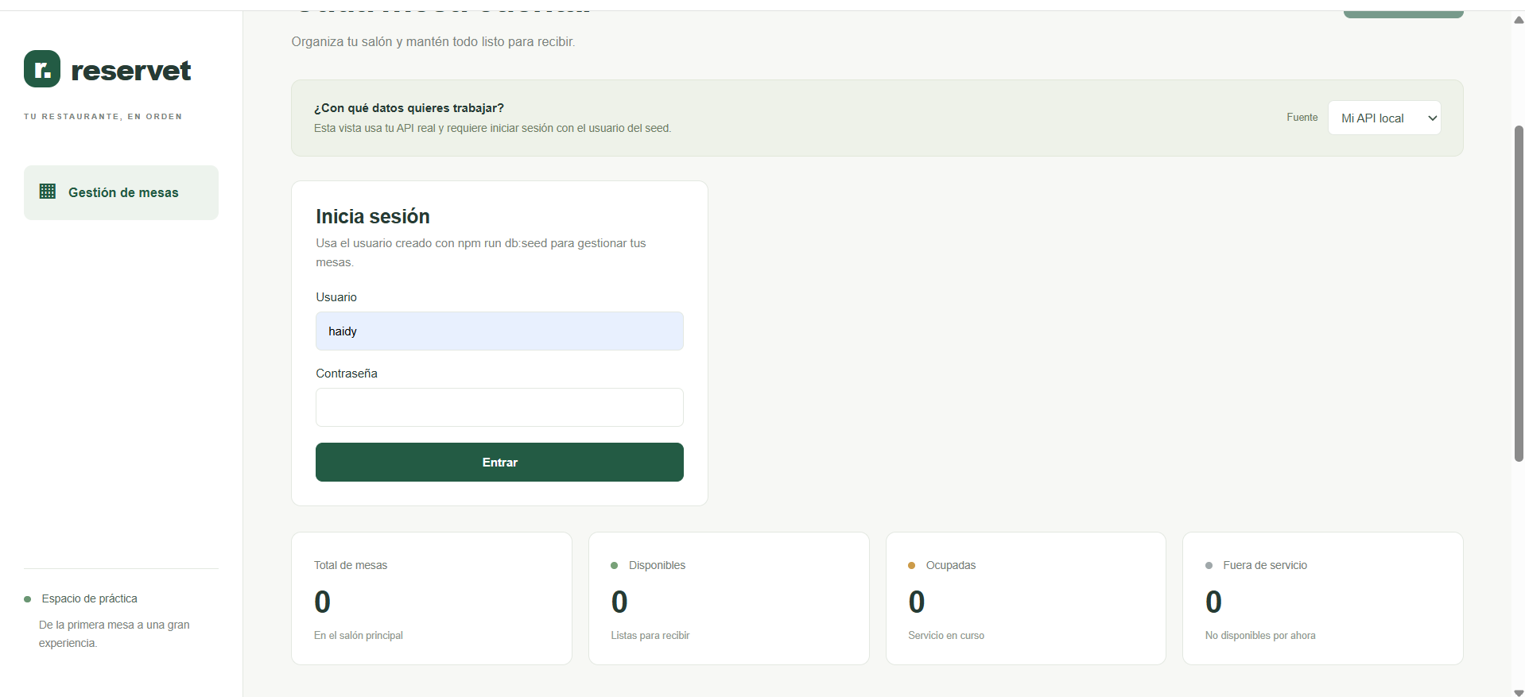
- Se verificó que el sistema no permitiera el ingreso a usuarios que no estuvieran registrados o cuyas credenciales fueran incorrectas.
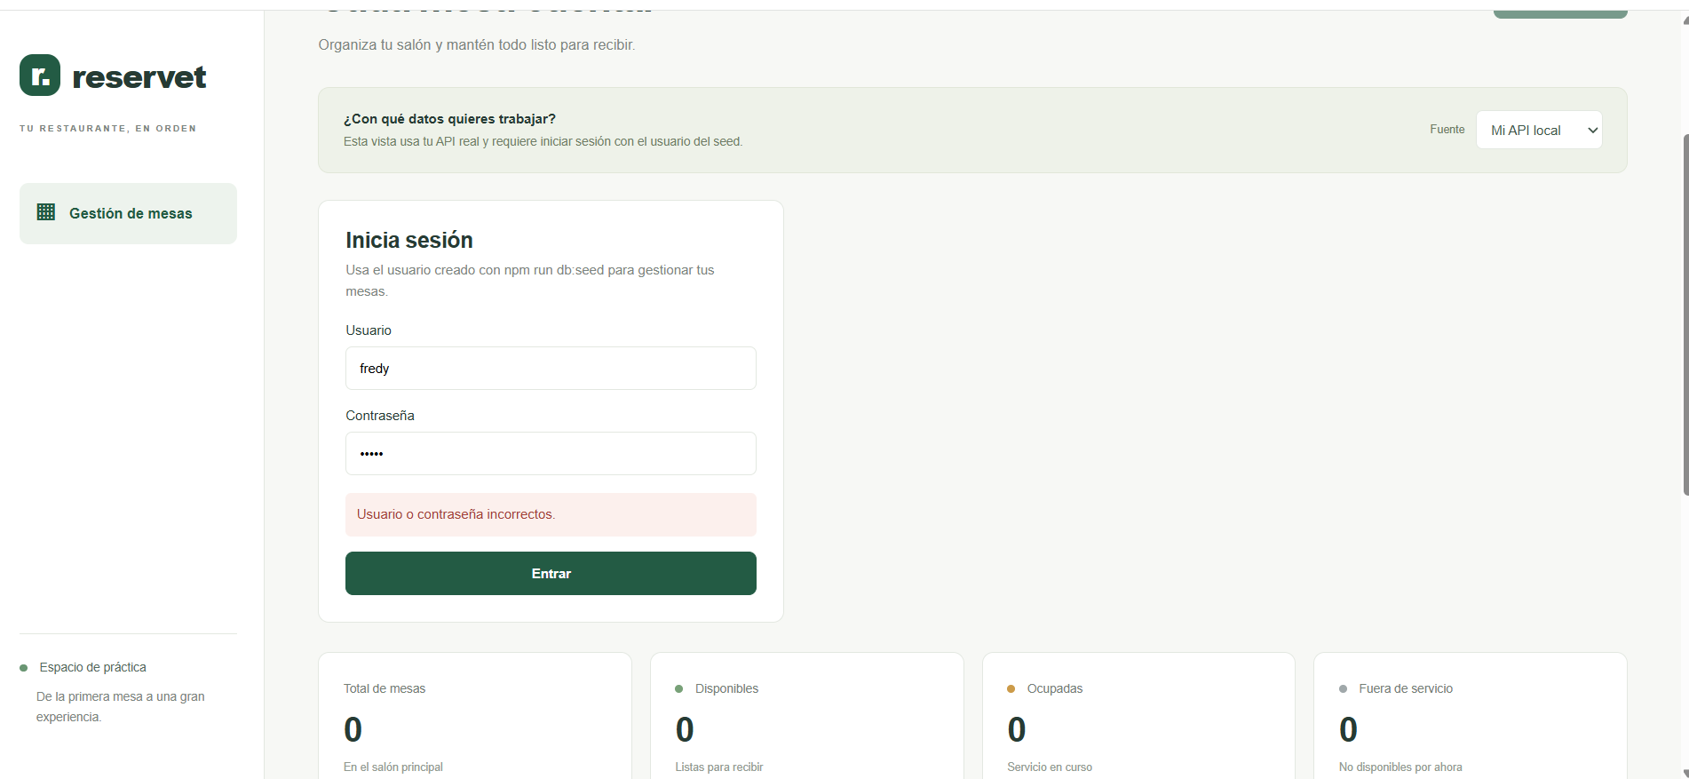

Verificación de la creación de sesiones en PostgreSQL

Para comprobar cómo se gestionaban las sesiones en la base de datos, inicié sesión en la aplicación Reservet y consulté la tabla sessions utilizando PostgreSQL mediante psql. En la consulta observé que se había creado un registro asociado al usuario con ID 1, con una fecha de creación y una fecha de vencimiento aproximada de ocho horas después.
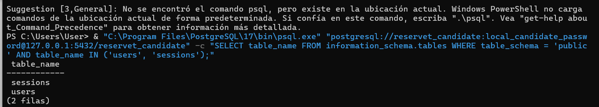
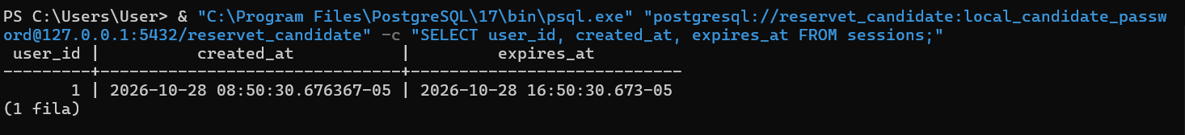

Verificación del cierre de sesión
Posteriormente, cerré sesión desde la interfaz de la aplicación y volví a realizar la consulta en PostgreSQL. En esta ocasión, la consulta devolvió cero filas, lo que permitió comprobar que el registro de la sesión había sido eliminado al cerrar sesión.
En conclusión, estas pruebas manuales me permitieron verificar el funcionamiento del inicio y cierre de sesión, así como la creación y eliminación de los registros de sesión en la base de datos local.

9. Límites conocidos y pendientes
- Límite de intentos en memoria: vale para una sola instancia y se reinicia con el servidor. Con varias instancias habría que moverlo a la base de datos o al proxy. Detrás de un proxy, todas las peticiones comparten IP: habría que configurar trust proxy.
- Sin roles, registro público ni recuperación de contraseña: fuera de alcance según el enunciado.
- Despliegue (Docker, Cloudflare): no se tocó. En el contenedor el seed se ejecuta con node build/scripts/seed-user.js.
- Historial de Git: el .env original sigue en commits anteriores; contenía solo credenciales locales de demostración.
- Pendiente de la entrega: integrar el PR a main, completar la sección 8.2 y probar las instrucciones desde cero en otra carpeta.

10. Preguntas probables del evaluador
¿Por qué sesiones y no JWT?
La interfaz y la API comparten origen, así que una cookie HttpOnly es lo más simple y segura. Con JWT no se puede revocar al salir sin mantener igualmente una lista en el servidor. Aquí el logout borra la fila y el token deja de valer al instante.
¿Por qué se guarda el hash del token y no el token?
Si alguien leyera la tabla sessions (copia de seguridad, inyección, error), no podría reutilizar las sesiones: el token original solo existe en el navegador.
¿Qué pasa si roban la cookie?
Con HttpOnly el JavaScript de la página no puede leerla. Si de todos modos se copia, caduca a las 8 horas o antes si el usuario sale o vuelve a iniciar sesión. En producción lleva Secure y viaja solo por HTTPS.
¿Cómo evitas duplicados con peticiones simultáneas?
Con un índice único en la base de datos sobre lower(btrim(name)). Una consulta previa en el código no basta, porque dos peticiones podrían pasarla a la vez. La prueba lanza cinco altas simultáneas y exige un 201 y cuatro 409.
¿Por qué scrypt y qué parámetros usas?
Es un algoritmo lento y con uso de memoria, pensado para contraseñas, y viene con Node. Usa N=16384, r=8, p=1 y una sal aleatoria por usuario. Los parámetros se guardan en el propio hash, así que se pueden aumentar sin invalidar cuentas.
¿Por qué el mismo mensaje si el usuario no existe?
Para no revelar qué usuarios existen. Además, si no existe se calcula igualmente un hash falso, de modo que la respuesta tarde lo mismo y no se pueda averiguar midiendo el tiempo.
¿Cómo evitas la inyección SQL?
Todas las consultas son parametrizadas. Hay una prueba que crea una mesa llamada '); DROP TABLE restaurant_tables; -- y comprueba que se guarda como texto y la tabla sigue intacta.
¿Qué hacen `SameSite` y la comprobación de `Origin`?
SameSite=Lax impide que el navegador envíe la cookie en un POST desde otro sitio. La comprobación de Origin rechaza con 403 las peticiones que cambian datos desde un origen distinto, como defensa adicional.
¿Qué pruebas son reales y cuáles simuladas?
Las de integración usan PostgreSQL real y HTTP real. Las unitarias de servicios usan un repositorio en memoria; la de interfaz simula fetch y el DOM. Todo está indicado en la sección 6.
¿Cómo demuestras que los datos sobreviven a un reinicio?
Una prueba crea datos, levanta una segunda instancia de la aplicación sobre la misma base y comprueba que las mesas (y la sesión) siguen ahí, además de consultarlas directamente con SQL.
¿Qué corregiste del código inicial?
Ocho problemas, con causa, corrección y prueba de regresión: idioma que no persistía, capacidad 20 rechazada, búsqueda sensible a mayúsculas, .env versionado, duplicados por mayúsculas, ID desbordado, duplicado en demo y errores mostrados como «HTTP n» (sección 7.2).

